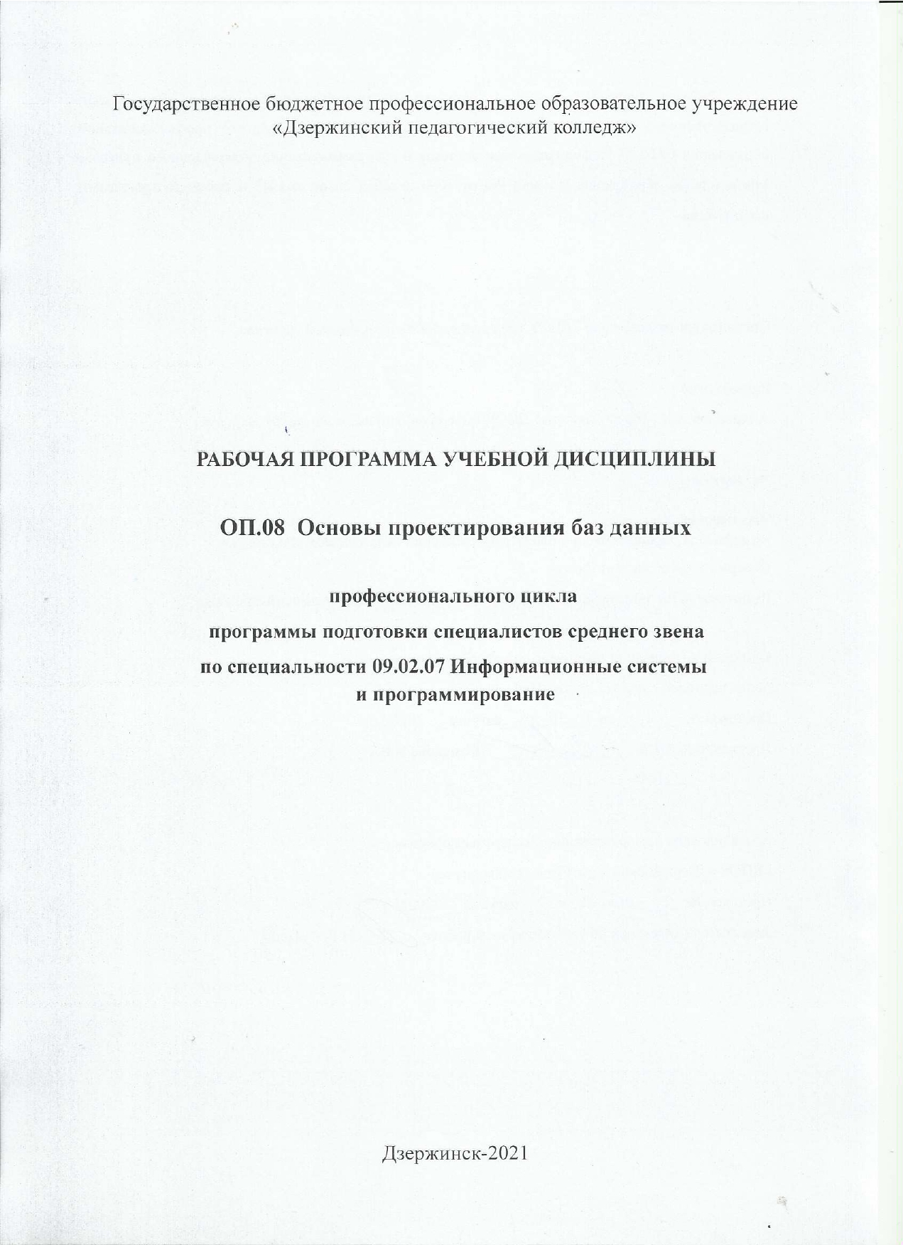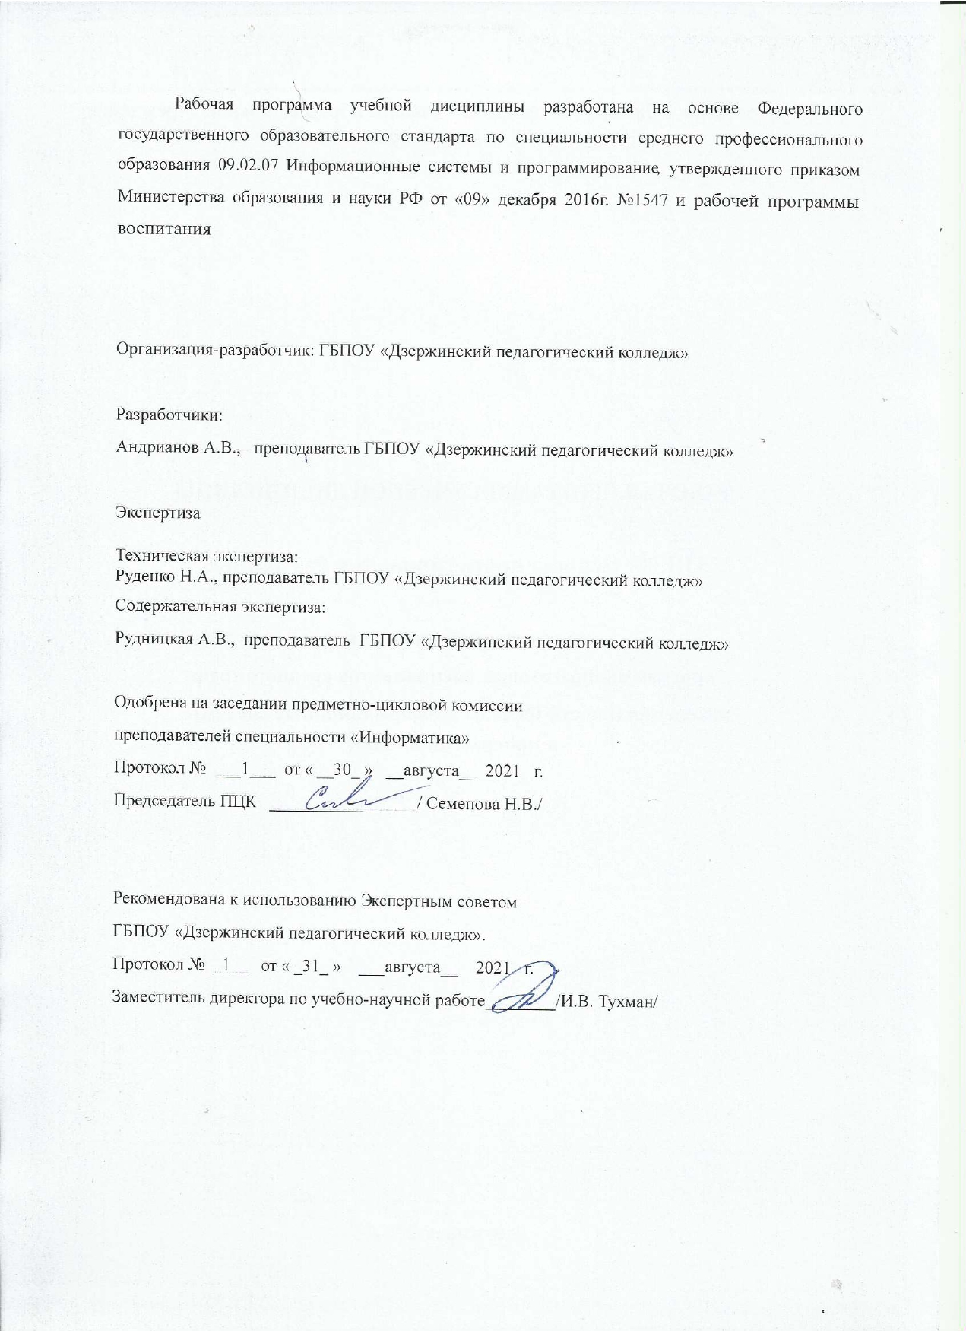

***СОДЕРЖАНИЕ***

|  |  |
| --- | --- |
| **1. ОБЩАЯ ХАРАКТЕРИСТИКА РАБОЧЕЙ ПРОГРАММЫ УЧЕБНОЙ ДИСЦИПЛИНЫ** | **4** |
| **2. СТРУКТУРА УЧЕБНОЙ ДИСЦИПЛИНЫ** | **6** |
| **3. УСЛОВИЯ РЕАЛИЗАЦИИ ПРОГРАММЫ** | **13** |
| **4. КОНТРОЛЬ И ОЦЕНКА РЕЗУЛЬТАТОВ ОСВОЕНИЯ УЧЕБНОЙ ДИСЦИПЛИНЫ** | **14** |

# ОБЩАЯ ХАРАКТЕРИСТИКА РАБОЧЕЙ ПРОГРАММЫ УЧЕБНОЙ ДИСЦИПЛИНЫ

* 1. **Область применения рабочей программы**

Рабочая программа учебной дисциплины является частью основной профессиональной образовательной программы по специальности среднего профессионального образования 09.02.07 Информационные системы и программирование.

* 1. **Место дисциплины в структуре основной профессиональной образовательной программы:** дисциплина входит в общепрофессиональный цикл (ОП.08), имеет связь с дисциплинами ОП.03. Информационные технологии, ОП.04.Основы алгоритмизации и программирования, является дисциплиной, закладывающей базу для последующего изучения профессиональных модулей ПМ 05. Проектирование и разработка информационных систем.

# Цель и планируемые результаты освоения дисциплины:

В результате освоения дисциплины обучающийся должен **уметь:**

* + - проектировать реляционную базу данных.
    - использовать язык запросов для программного извлечения сведений из баз данных.

В результате освоения дисциплины обучающийся должен **знать:**

* + - основы теории баз данных;
    - модели данных;
    - особенности реляционной модели и проектирование баз данных, изобразительные средства, используемые в ER- моделировании;
    - основы реляционной алгебры;
    - принципы проектирования баз данных, обеспечение непротиворечивости и целостности данных;
    - средства проектирования структур баз данных;
    - язык запросов SQL

В результате освоения дисциплины обучающийся осваивает элементы компетенций:

|  |  |  |
| --- | --- | --- |
| Код ПК, ОК | Умения | Знания |
| ОК 1.  Выбирать способы решения задач профессиональной  деятельности, применительно к различным контекстам. | Распознавать задачу и/или проблему в  профессиональном и/или социальном контексте; анализировать задачу и/или проблему и выделять еѐ составные части; определять этапы решения задачи; выявлять и эффективно искать информацию, необходимую для решения задачи и/или проблемы; составить план действия; определить необходимые ресурсы; владеть актуальными методами работы в профессиональной и смежных сферах; реализовать составленный план; оценивать результат и последствия своих действий (самостоятельно или с  помощью наставника) | Актуальный профессиональный и социальный контекст, в котором приходится работать и жить; основные источники информации и ресурсы для решения задач и проблем в профессиональном и/или социальном контексте; алгоритмы выполнения работ в профессиональной и смежных областях; методы работы в профессиональной и смежных сферах; структуру плана для решения задач; порядок оценки результатов решения задач профессиональной деятельности |
| ОК 2.  Осуществлять поиск, анализ и  интерпретацию информации,  необходимой для  выполнения задач профессиональной  деятельности. | Определять задачи для поиска информации; определять необходимые источники информации; планировать процесс поиска; структурировать получаемую информацию; выделять наиболее значимое в перечне информации; оценивать практическую значимость результатов поиска; оформлять  результаты поиска | Номенклатура информационных источников, применяемых в  профессиональной деятельности; приемы структурирования информации; формат  оформления результатов поиска информации |
| ОК 4.  Работать в коллективе и команде,  эффективно взаимодействовать с коллегами, руководством, клиентами. | Организовывать работу коллектива и команды; взаимодействовать с коллегами, руководством, клиентами в ходе профессиональной деятельности | Психологические основы деятельности коллектива, психологические особенности личности; основы проектной деятельности |
| ОК 5.  Осуществлять устную и письменную  коммуникацию на | Грамотно излагать свои мысли и оформлять документы по  профессиональной тематике | Особенности социального и культурного контекста;  правила оформления документов и построения |
| государственном  языке с учетом особенностей социального и культурного контекста. | на государственном языке, проявлять толерантность в рабочем коллективе | устных сообщений |
| ОК 9.  Использовать информационные  технологии в профессиональной  деятельности. | Применять средства информационных технологий для решения профессиональных задач; использовать современное программное обеспечение | Современные средства и устройства информатизации; порядок их применения и программное обеспечение в профессиональной деятельности |
| ОК 10.  Пользоваться профессиональной  документацией на государственном и иностранном языке. | Понимать общий смысл четко произнесенных высказываний на известные темы  (профессиональные и бытовые), понимать тексты на базовые профессиональные темы; участвовать в диалогах на знакомые общие и профессиональные темы; строить простые высказывания о себе и о своей профессиональной  деятельности; кратко обосновывать и объяснить свои действия (текущие и планируемые); писать простые связные сообщения на  знакомые или интересующие профессиональные темы | Правила построения простых и сложных предложений на профессиональные темы; основные общеупотребительные глаголы (бытовая и профессиональная лексика); лексический минимум, относящийся к описанию предметов, средств и процессов профессиональной деятельности; особенности произношения; правила чтения текстов профессиональной направленности |

Освоение содержания общепрофессиональной дисциплины «Основы проектирования баз данных» обеспечивает достижение студентами следующих ***личностных результатов***

|  |  |
| --- | --- |
| **Личностные результаты**  **реализации программы воспитания**  *(дескрипторы)* | **Код личностных результатов** |
| Проявляющий активную гражданскую позицию, демонстрирующий приверженность принципам честности, порядочности, открытости, экономически активный и участвующий в студенческом и территориальном самоуправлении, в том числе на условиях добровольчества, продуктивно взаимодействующий и участвующий в деятельности общественных организаций. | **ЛР 2** |
| Стремящийся находить и демонстрировать ценностный аспект учебного знания и информации и обеспечивать его понимание и переживание обучающимися | **ЛР 14** |
| Признающий ценности непрерывного образования, необходимость постоянного совершенствования и саморазвития; управляющий собственным профессиональным развитием, рефлексивно оценивающий собственный жизненный и профессиональный опыт | **ЛР 15** |

# СТРУКТУРА И СОДЕРЖАНИЕ УЧЕБНОЙ ДИСЦИПЛИНЫ 2.1. Объем учебной дисциплины и виды учебной работы

|  |  |
| --- | --- |
| **Вид учебной работы** | Объем часов |
| **Суммарная учебная нагрузка во взаимодействии с преподавателем** | **96** |
| ***Самостоятельная работа*** | **-** |
| **Объем образовательной программы** | **96** |
| в том числе: |  |
| теоретическое обучение | 56 |
| практические занятия (если предусмотрено) | 40 |
| **Промежуточная аттестация проводится в форме дифференцированного зачета (6 семестр)** | |

***2.2. Тематический план и содержание учебной дисциплины***

|  |  |  |  |  |  |  |
| --- | --- | --- | --- | --- | --- | --- |
| **Наименование разделов и тем** | | **Содержание учебного материала и формы организации деятельности обучающихся** | **Объем часов** | | | **Коды компетенций,**  **формированию которых**  **способствует элемент программы** |
| **1** | | **2** | **3** | | | **4** |
| ***Раздел 1. Основные*** | |  | **4** | | | ОК 1. ОК 2.  ОК 5. ОК 9.  ОК 10, ЛР 2, ЛР 14, ЛР 15 |
| ***понятия баз данных*** | | **(4/0)** | | |
| **Тема 1.1. Основные** | | **Содержание** | **2** | | |  |
| **положения** | |  |  | | |  |
|  | | Основные понятия теории БД | 2 | | |  |
|  | | Многоуровневые модели предметной области |  | | |  |
| **Тема 1.2 Реляционная** | | **Содержание** | **2** | | |  |
| **модель данных** | |  |  | | |  |
|  |  | | |
|  | | Модели данных. Реляционная модель данных. | 2 | | |  |
|  | | Основы реляционной алгебры |  | | |  |
| **Раздел 2. Проектирование** | |  | **24 (16/8)** | | | ОК 1. ОК 2.  ОК 5. ОК 9.  ОК 10, ЛР 2, ЛР 14, ЛР 15 |
| **баз данных** | |  | | |
|  | |  | | |
|  | |  |  | | |
| **Тема 2.1 Принципы** | | **Содержание** | **6** | | |  |
| **проектирования баз** | |  |  | | |  |
|  |  | | |
| **данных** | | Цели проектирования баз данных Этапы проектирования баз данных | 2 | | |  |
|  | | Нормализация баз данных: | 4 | | |  |
| Первая нормальная форма |  | | |
| Вторая нормальная форма |  | | |
| Третья нормальная форма |  | | |
| Прочие нормальные формы |  | | |
| **Тема 2.2 ER-** | | **Содержание** | **10** | | |
| **моделирование** | |  |  | | |
|  | | Средства проектирования баз данных | 2 | | |
|  | | Правила построения ER-диаграмм | 4 | | |
| Схема базы данных. |  | | |
| Диаграмма классов |  | | |
|  | | Правила преобразования ER-диаграмм в схему базы данных и диаграмму | 4 | | |
| классов |  | | |
|  | | **Тематика практических занятий** | **8** | | | ОК 1. ОК 2.  ОК 5. ОК 9.  ОК 10, ЛР 2, ЛР 14, ЛР 15 |
|  |  | | |
|  | |  |  | | |
| 1. Построение ER- диаграмм | 4 | | |  |
|  | | 2.Преобразование ER-диаграмм в схему базы данных и диаграмму классов | 4 | | |  |
| **Раздел 3. Манипуляция** | |  | **68** | | |  |
| **данными** | | **(36/32)** | | |
| **Тема 3.1 Язык SQL** | | **Содержание** | **36** | | ОК 1. ОК 2.  ОК 5. ОК 9.  ОК 10, ЛР 2, ЛР 14, ЛР 15 | |
|  | | Основные понятия языка SQL | 2 | |
|  | | Синтаксис операторов |  | |
|  | | Типы данных |  | |
|  | | Создание базы данных. | 2 | |
|  | | Создание, модификация и удаление таблиц. |  | |
|  | | Создание, модификация и удаление записей. |  | |
|  | Простые запросы.  Отбор строк.  Удаление повторов | | | 4 |
|  | Условия поиска  Проверка на принадлежность диапазону значений. Проверка на членство в множестве  Проверка на соответствие щаблону. Составные условия поиска.  Сортировка | | | 4 |
|  | Многотабличные запросы | | | 4 |
|  | Самообъединения. Агрегативныеые функции | | | 4 |
|  | Запросы с группировкой. Условия поиска групп | | | 4 |
|  | Вложенные запросы | | | 4 |
|  | Оператор JOIN | | | 4 |
|  | Проверка на существование. Многократное сравнение | | | 4 |
|  | **Тематика практических занятий** | | | **32** |
|  | 1. Манипуляции с таблицами и данными | | | 6 |
|  | 2. Составление SQL -запросов | | | 24 |
|  | Дифференцированный зачет | | | 2 |

# УСЛОВИЯ РЕАЛИЗАЦИИ ПРОГРАММЫ

* 1. ***Материально-техническое обеспечение***

Реализация программы предполагает наличие лаборатории программирования и баз данных.

Оборудование:

* + - Автоматизированные рабочие места(Процессор 2,5ГГц ОЗУ 2048МБ HDD 500ГБ);
    - Автоматизированное рабочее место преподавателя (Процессор 2,5ГГц ОЗУ 2048МБ HDD 500ГБ);
    - Виртуальный сервер (2-х ядерный процессор с частотой не менее 3ГГц, оперативная память объемом 4 Гб, жесткие диски общим объемом 1 Тб, программное обеспечение: WindowsServer или Linux;
    - Проектор и экран;
    - Маркерная доска;
    - Программное обеспечение общего и профессионального назначения, в том числе включающее в себя следующее ПО:

Dia, MySQL, NetBeans, AndroidStudio.

* 1. ***Информационное обеспечение обучения***

***Перечень используемых учебных изданий, Интернет-ресурсов, дополнительной литературы***

# Основные источники:

1. Стружкин, Н. П. Базы данных: проектирование : учебник для среднего профессионального образования / Н. П. Стружкин, В. В. Годин. — Москва : Издательство Юрайт, 2021. — 477 с. — (Профессиональное образование). — ISBN 978-5-534-11635-9. — Текст : электронный // Образовательная платформа Юрайт [сайт]. — URL: https://urait.ru/bcode/476340.
2. Илюшечкин, В. М. Основы использования и проектирования баз данных : учебник для среднего профессионального образования / В. М. Илюшечкин. — испр. и доп. — Москва : Издательство Юрайт, 2021. — 213 с. — (Профессиональное образование). — ISBN 978-5-534-01283-5. — Текст : электронный // Образовательная платформа Юрайт [сайт]. — URL: https://urait.ru/bcode/471698.
3. Нестеров, С. А. Базы данных : учебник и практикум для среднего профессионального образования / С. А. Нестеров. — Москва : Издательство Юрайт, 2021. — 230 с. — (Профессиональное образование). — ISBN 978-5-534-11629-8. — Текст : электронный // Образовательная платформа Юрайт [сайт]. — URL: https://urait.ru/bcode/476348.

**Дополнительные источники**

1. Стружкин, Н. П. Базы данных: проектирование. Практикум : учебное пособие для среднего профессионального образования / Н. П. Стружкин, В. В. Годин. — Москва : Издательство Юрайт, 2021. — 291 с. — (Профессиональное образование). — ISBN 978-5-534-08140-4. — Текст : электронный // Образовательная платформа Юрайт [сайт]. — URL: https://urait.ru/bcode/474841 (дата обращения: 14.09.2021).

# КОНТРОЛЬ И ОЦЕНКА РЕЗУЛЬТАТОВ ОСВОЕНИЯ УЧЕБНОЙ ДИСЦИПЛИНЫ

|  |  |  |  |
| --- | --- | --- | --- |
| ***Результаты обучения*** | ***ОК, ПК, ЛР*** | ***Критерии оценки*** | ***Формы и методы оценки*** |
| ***Умения****:* | ОК 1. Выбирать способы решения задач профессиональной деятельности, применительно к различным контекстам.  ОК 2. Осуществлять поиск, анализ и интерпретацию информации, необходимой для выполнения задач профессиональной деятельности.  ОК 4. Работать в коллективе и команде, эффективно взаимодействовать с коллегами, руководством, клиентами.  ОК 5. Осуществлять устную и письменную коммуникацию на государственном языке с учетом особенностей социального и культурного контекста.  ОК 9. Использовать информационные технологии в профессиональной деятельности.  ОК 10. Пользоваться профессиональной документацией на государственном и иностранном языке.  ЛР 2 Проявляющий активную гражданскую позицию, демонстрирующий приверженность принципам честности, порядочности, открытости, экономически активный и участвующий в студенческом и территориальном самоуправлении, в том числе на условиях добровольчества, продуктивно взаимодействующий и участвующий в деятельности общественных организаций.  ЛР 14 Стремящийся находить и демонстрировать ценностный аспект учебного знания и информации и обеспечивать его понимание и переживание обучающимися  ЛР 15 Признающий ценности непрерывного образования, необходимость постоянного совершенствования и саморазвития; управляющий собственным профессиональным развитием, рефлексивно оценивающий собственный жизненный и профессиональный опыт |  |  |
| проектировать | База данных  спроектирована в  соответствии как  минимум с третьей  нормальной формой.  Правильно выявлены все  сущности и связи.  Правильно определены  первичные ключи. | **Текущий контроль:**  Практические занятия,  экспертная оценка выполнения  практических заданий  **Промежуточный контроль:**  Дифференцированный зачет,  экспертная оценка выполнения  практических заданий |
| реляционную базу данных; |
|  |
|  |
|  |
|  |
|  |
|  |
|  |
| использовать язык запросов | Запросы сформированы в  соответствии с  синтаксисом языка SQL и  выдается правильный  результат. |
| для программного |
| извлечения сведений из баз |
| данных |
|  |
|  |  |
|  |  |
|  |  |
| *Знания:* |  | **Текущий контроль:**  Компьютерное тестирование  **Промежуточный контроль:**  Дифференцированный зачет  Наблюдение за деятельностью обучающихся в ходе практических занятий |
| основы теории баз | понимает основные  положения теории баз данных, называет и дает  описание основным  моделям данных |
| данных; |
| модели данных; |
|  |
|  |
| особенности реляционной | Понимает основные  особенности реляционной  модели данных,  перечисляет и дает  объяснения ключевым  понятиям реляционной  модели |
| модели и проектирование |
| баз данных; |
|  |
|  |
|  |
|  |
| изобразительные средства, | Называет основные  изобразительные средства,  используемые ER-  моделировании |
| используемые в ER- |
| моделировании; |
|  |
| основы реляционной | Называет и дает  описаниям основным  операциям реляционной  алгебры |
| алгебры; |
|  |
|  |
| принципы проектирования баз данных; | Понимает основные принципы проектирования баз данных |
| обеспечение непротиворечивости и целостности данных; | Перечисляет и дает описание основным методам построения систем с целостными и непротиворечивыми данными |
| средства проектирования структур баз данных; | Дает описание основным средствам проектирования баз данных |
| язык запросов SQL | Называет основные операторы языка SQL, объясняет их назначение,  правила использования  демонстрирует интерес к будущей профессии;   * оценивает собственное продвижение, личностное развитие; * осознает ответственность за результат учебной деятельности и подготовки к профессиональной деятельности; * проявляет высокопрофессиональную трудовую активность; * участвует в исследовательской и проектной работе; * соблюдает этические нормы общения при взаимодействии с обучающимися, преподавателями, мастерами и руководителями практики; * конструктивно взаимодействует в учебном коллективе/бригаде; * проявляет культуру потребления информации, умения и навыки пользования компьютерной техникой, навыки отбора и критического анализа информации, умения ориентироваться в информационном пространстве; * участвует в конкурсах профессионального мастерства и в командных проектах; |